PLNÁ MOC

CCS Česká společnost pro platební karty s.r.o., se sídlem Praha 8 - Libeň, Chlumčanského 497/5, PSČ 180 00, IČO: 279 16 693, zapsané v obchodním rejstříku vedeném Městským soudem v Praze, odd íl C, vložka 126337,jednající prokuristy Hanou Ševčíkovou a Janem Polívkou

(„Společnost")

tímto zmociíuje

jméno: bydliště:
datu m narození:

(„Zmocněnec")
Petr Sedláček
Dánská 953/3, Olomouc 17.6.1975

k tomu, aby za Společnost podepisoval Smlouvy o přiznání nadstandardních podmínek při užívání karet CCS.

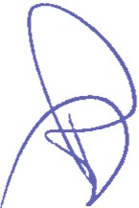V Praze dne 1.9. 2014

Za CCS Česká společnost pro platební karty s.r.o.:

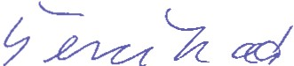

Jméno: Hana Ševčíková
Funkce: Prokurista
Jméno: Jan Polívka
Funkce: Prokurista

